Kính thưa quí bạn
Hôm nay xin gởi các bạn vài chuyện “vô tích sự”, lý do chẳng thấy có tin gì liên hệ đến đời thường
1. Nước máy Mỹ có an toàn để uống không? Báo cáo của CDC cho biết có các bệnh nhiễm trùng chết người uống trực tiếp nước từ vòi nước máy.
2. Hiện xe Tesla bán ra luôn luôn có install sẳn software Full Self-Driving Beta dù cho người mua có mua hay không. Tesla cho xài "quảng cáo" 3 tháng đầu.
3. Trung Quốc cấm dùng CPU của hãng Intel, và AMD, cũng như Microsoft Windows trong máy tính của chính phủ
4, Góc đố vui và lời giải
HCD 25-Mar-2024
Nếu các bạn không thấy hình chỉ thấy cái khung trống không hình, thì nên dọc Microsoft Word attached.

Anh và nhạc 3 (click tấm ảnh hay click link nầy)
Ghi chú: Video làm để xem trên cell phone hay tablet.

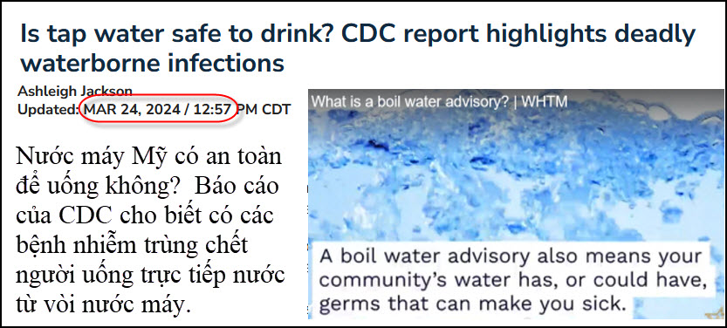
Nguồn tin và chi tiết: https://www.newsnationnow.com/health/is-tap-water-safe-to-drink/
HCD tóm tắt bản tin: Theo một phân tích gần đây của Trung tâm CDC, có hơn hai chục tiểu bang đã tự nguyện báo cáo, tổng cộng 214 đợt bùng phát bệnh liên quan đến đường ruột liên quan đến nước uống từ năm 2015 đến năm 2020. Các đợt bùng phát đã khiến ít nhất 2.140 trường hợp mắc bệnh, 563 trường hợp nằm nhà thương và 88 trường hợp tử vong.

CDC lưu ý rằng màng sinh học (biofilms) là yếu tố góp phần phổ biến nhất. Biofilms, là lớp phủ nhầy nhụa được hình thành bởi các nhóm vi trùng trong nước (như vi khuẩn, nấm và amip), tạo ra một môi trường nơi mầm bệnh có thể phát triển và nhân lên.

Vi khuẩn Legionella, thường được tìm thấy trong biofilms, là nguyên nhân hàng đầu gây ra các đợt bùng phát, đặc biệt là trong các hệ thống nước công cộng. Các đợt bùng phát liên quan đến Legionella dẫn đến 37% số ca mắc bệnh, 97% số ca nhập viện và 98% số ca tử vong được nêu trong báo cáo.

Theo CDC, vi khuẩn Legionella có thể gây nhiễm trùng phổi nghiêm trọng gọi là bệnh Legionnaires. Mặc dù căn bệnh này có thể được điều trị thành công nhưng cứ 10 người thì có khoảng 1 người bị nhiễm bệnh “sẽ chết do các biến chứng của bệnh tật”, cơ quan này cho biết trên trang web của mình.

Các mầm bệnh khác – chẳng hạn như norovirus, Shigella và Campylobacter –gắn liền với nước giếng có thể dẫn đến bệnh ảnh hưởng đến ruột, phổi, não, mắt hoặc da.

Để bảo vệ khỏi vi trùng “ưa nước” tại nhà, CDC khuyên:
Đun sôi nước trong 1-3 phút (sau khi sôi) và để nguội trước khi uống.
Dùng bộ lọc nước có nhãn ghi “NSF 53” hoặc “NSF 58”. Các bộ lọc có kích thước từ 1 micron trở xuống cũng có hiệu quả.
Mua nước cất hoặc nước vô chai. (lại bị micro plastic, huề tiền)
Xả vòi nước một lúc nếu bạn không sử dụng chúng trong một thời gian, trước khi dùng nước từ đó.
HCD: Nước máy Mỹ được sắp hạng an toàn nhất, nhưng cũng không chắc ăn đâu.

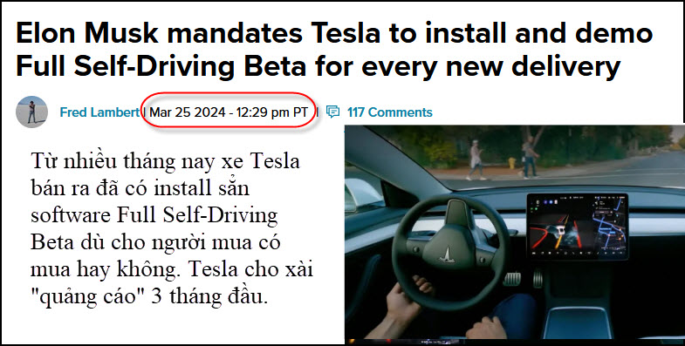
Nguồn tin và chi tiết: https://electrek.co/2024/03/25/elon-musk-mandates-tesla-install-demo-full-self-driving-beta-every-new-delivery/
HCD tóm tắt bản tin : Hãng xe Tesla hiện đang có version 12 của hệ thống FSD Beta. đã được Tesla quảng cáo đó là một bước tiến lớn dùng « mạng lưới thần kinh » .
Tesla bán software FSD với giá 12.000 USD, hoặc cho mướn 200 USD một tháng.
Số liệu cho thấy tỷ lệ người mua FSD thấp hơn 20% ở Bắc Mỹ. Nó có thể thấp hơn nhiều trên toàn cầu vì có nơi không chấp thuận cho xe chạy bằng FSD Beta.
Để tăng tỷ lệ chấp nhận, Elon Musk sáng nay đã thông báo cho nhân viên Tesla install phần mềm FSD Beta trên tất cả các xe mới được giao và cho người mua lái thử ngắn hạn 3 tháng
HCD : Tin hôm nay nói vậy thât ra thì lâu rồi, mua xe mới được cho free (quảng cáo) 3 tháng chạy thử FSD Beta.
Trong thời gian ngắn thế nầy thì người lái xe đâu dám chạy FSD, xe tự chạy bương bương ghê lắm. Phải cần nhiều tháng mới quen được. Cả năm sau thì mới có một số nhỏ tài xế « ngủ gà ngủ gật » trong khi chiếc xe tự chạy.

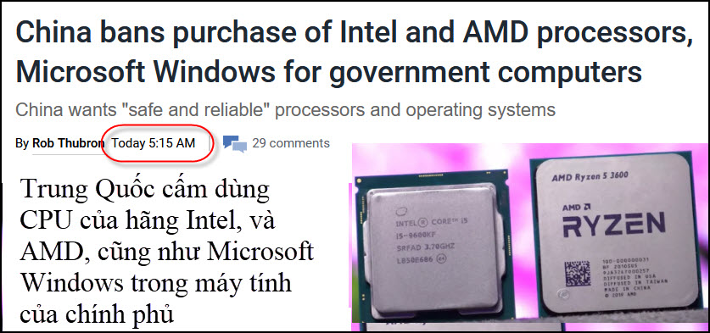
Nguồn tin và chi tiết: https://www.techspot.com/news/102379-china-bans-intel-amd-processors-microsoft-windows-government.html
HCD tóm tắt bản tin : Trung Quốc cấm dùng CPU của hãng Intel, và AMD, cũng như Microsoft Windows trong máy tính của chính phủ
Tờ Financial Times viết: Các hướng dẫn yêu cầu các cơ quan chính phủ cấp nằm trên cấp thị trấn dùng computer không có CPU và Windows của Mỹ.

Trung tâm Đánh giá An ninh Công nghệ Thông tin Trung Quốc đã công bố danh sách các sản phẩm an toàn và đáng tin cậy này đó là computer ráp từ các CPU của các công ty Trung Quốc, như Huawei và Phytium.

Trung Quốc đã mất nhiều năm cố gắng thoát khỏi sự phụ thuộc vào công nghệ nước ngoài để chuyển sang sử dụng các sản phẩm nội địa. Các mục tiêu trong chính sách Made in China 2025: không làm “công xưởng của thế giới” và muốn trở thành một cường quốc công nghệ toàn cầu.
Trung Quốc là thị trường lớn nhất của Intel năm ngoái, chiếm 27% trong “doanh thu” 54 tỷ USD của Team Blue và cũng mua 23 tỷ đô CPU và chip của AMD, chiếm 15% doanh thu cho AMD. Các hạn chế không dùng Windows ít ảnh hưởng đến Microsoft, vì thị trường Trung Quốc chì chiếm khoảng 1,5% doanh thu của Microsoft.
HCD: Nhớ vài chục năm trước Việt Nam không muốn dủng Windows cho các computer của “nhà nước”, định dùng Linux. Nay tới đâu rồi, chắc không thấy cái computer nào chạy Linux ở Việt Nam hết trừ computer của vài “tay chơi”.

From: kim tran <kimtran2006@
Sent: Monday, March 25, 2024 11:27 SA
Subject: Cây sung có hoa không ?
“ Cây sung có hoa không? Cây sung có hoa, là lá đài, cánh hoa, nhụy cái, nhụy đực, chúng gồm 4 phần. Hoa của cây sung nằm trong các nách lá, đài hoa cây sung bao bọc lấy nhụy đực và nhụy cái bên trong nên không thể nhìn thấy nên tưởng không có hoa, không nở “.
“Cây Sung có hoa, trong sách viết về Bonsai người ta xếp sung vào nhóm Tam đa. Hoa sung là dạng đặc biệt, thực ra quả sung là đài hoa bao bọc các cánh hoa và nhị hoa bên trong nên khi bổ quả sung ra (quả vàng, chín) soi dưới kính lúp ta thấy rất rõ các cánh hoa, vòi nhụy và nhị hoa “
***
Những tài liệu này có lẻ nói về loại sung ở VN , còn sung ăn trái trên TG nhất là ở Turquie thì không hề có hoa .
Tui trồng sung từ vài năm nay . Mùa lạnh lá sung rụng hết . Khi tiết trời ấm (gần cuối tháng 3) thì lá mọc trở lại , đồng thời trái sung cũng xuất hiện .
Cây sung của tui lá vừa nhú , nhưng đã đếm được trên 30 trái to cở ngón tay .
HQ.tkd
(lá sung ở VN cũng khác lá sung tui trồng)
HCD: Nhân đây đố các bạn ở Việt Nam có cây gì hoa của nó có mùi thúi. Chắc có ít người biết, chỉ khi nào có cây đó chung quanh nhà mới biết.


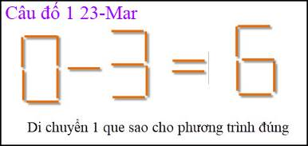
Đố dễ cho các bạn bắt trớn.

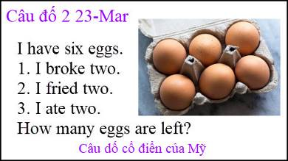
Ghi thêm: Đây là câu đố “kinh điển” của Mỹ, thấy dễ nhưng không dễ như chúng ta tưởng.
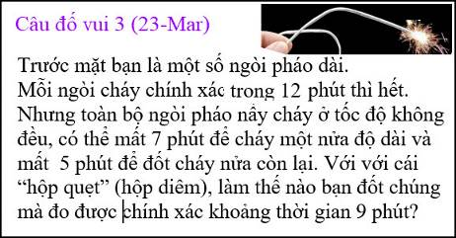

From: nang huynh <nlehuynh@
Date: 3/24/24 6:14 PM (GMT-08:00)
Subject: Giải đáp các câu đố
Câu 1: 8-3=5
Câu 2: there are 4 eggs left because "broke,fried,ate " was done with just 2 eggs.
Câu 3: trên 1 ngòi pháo, chia nửa chiều dài của phần cuối ngòi pháo thành 7 đoạn bắng nhau; và 5 đoạn bắng nhau.
Đánh dấu thời gian từ giữa đến cuối bằng 2 màu khác nhau để phân biệt:
5,6,7,8,9,10,11,12 cho ngòi cháy nhanh.
7,8,9,10,11,12 cho ngòi cháy chậm
Đốt nhiều ngòi pháo (bao gồm ngòi có chia đoạn) cùng một lúc. So sánh tốc độ cháy thì biết ngòi có chia đoạn thuộc loại nào. Nếu nhanh thì dùng thước chia 7. Nếu chậm thì dùng thước chia 5.
Khi ngòi cháy đến vạch số 9 là đúng 9 phút kể từ lúc đốt.
Cảm ơn Anh, chúc Anh mạnh khỏe
Năng
HCD: Cám ơn anh Năng

From: Ha Hong <hongbichha@
Date: 3/25/24 12:05 AM (GMT-08:00)
Subject: Re: [quanvenduong] FW: Cach download YouTube, chuyen xe co, moi an Pho Ly, hay hon xe chay nuoc la, goc do vui
Kinh Thầy Quán Ven Đường
Em là Hồng Hà ( tiểu bang Oregon )

Kinh xin trả lời Thầy cau đố vui
Các con số hàng ngang cùng một đáp số = A trong khung hình từ số 1 2 3 4 5 6 7 8 9…
Đáp Án là
1 + 6 + 8 = 15
2 + 4 + 9 = 15
3 + 5 + 7 = 15
Dạ, kính chúc Thầy nhiều sức khỏe.
HCD: Cám ơn Cô Hồng Hà. Đúng rồi.
From: Hoai Vu <hoai.hvu@
Sent: Monday, March 25, 2024 11:35 SA
Subject: Lời giải mấy câu đố hôm qua

Kính gửi anh Đẳng lời giải của mấy câu đố
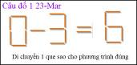
Hai cách làm: 8-3=5 hoặc 9-3=6

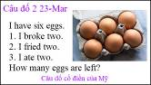
Câu này đôi khi cũng có nhiều tranh luận, nhưng theo em thì còn lại 6 quả trứng. Một luật sư sẽ mổ xẻ và lý luận như sau: Câu đầu tiên khẳng định điều đó (I have 6 eggs), động từ chia ở thì hiện tại. Mấy câu sau có động từ chia ở thì quá khứ, chuyện làm vỡ hai quả trứng, rán hai quả và ăn hai quả là chuyện đã qua rồi. Hiện bây giờ có 6 quả. Luật sư sẽ giải thích thêm rằng lúc đầu có 8 quả trứng, tôi đập hai quả trứng ra đem rán lên rồi ăn mất, hiện bây giờ còn 6 quả.

Câu này muốn dễ thì dễ mà muốn khó thì khó. Các toán học gia bảo dễ, các kỹ sư và các nhà vật lý bảo khó.
Dễ thì trả lời là lấy hai cái ngòi (đánh số 1 và 2), cùng một lúc đốt cả hai đầu ngòi số 1 và một đầu của ngòi số 2. Đợi đến khi ngòi 1 cháy vừa hết thì châm lửa đốt đầu còn lại của ngòi 2. Khi đốt cả 2 đầu thì ngòi 1 cháy hết sau 6 phút (12 phút/2). Đến lúc đó thì ngòi 2 đã cháy được 6 phút, còn lại 6 phút chót. Đến lúc đó mà đốt thêm đầu còn lại thì ngòi 2 sẽ cháy hết trong 3 phút nữa, tổng cộng là 9 phút.
Kỹ sư và nhà vật lý sẽ hỏi "Làm sao mà mồi lửa đốt đầu còn lại của ngòi 2 vào đúng thời điểm ngòi 1 vừa cháy hết, hay vậy? Dụng cụ thí nghiệm phải thiết kế ra làm sao?" Họ sẽ hỏi người ra câu đố, "Ông phải cho biết chắc chắn tốc độ cháy của ngòi tại mọi điểm thì bọn tôi mới có thể làm con tính xem buộc một đầu của ngòi 2 tại điểm nào trên ngòi 1 để khi nó vừa cháy hết thì đầu còn lại của ngòi 2 bắt đầu cháy. Đằng này ông nói 'có thể' thì chết bọn tôi rồi, biết làm sao?" Nếu hỏi như vậy thì bài tính không dễ chút nào!
Kính anh,
Hoài
HCD: Cám ơn anh Hoài.
Anh Hoài đã giải thích rất rành mạch và đầy đủ.


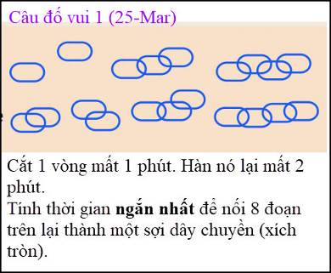
Ghi thêm: hai khoen rời, các khoen thấy dính nhay trên hình là đã hàn xong.
Câu đố nầy hơi khó.

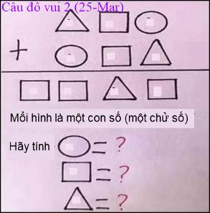
Ghi thêm: Mỗi hình là một con số (chứa một chữ số = 1 digit)

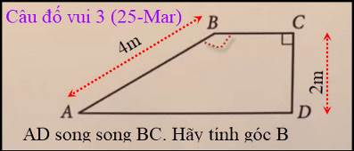
Tôi tính nhẩm mất 40 giây

